机械设计制造及其自动化专业应用型人才培养方案

一、专业介绍

本专业是在安徽工程大学机电学院机械设计制造及其自动化专业基础上创办的，以现代机械设计、机械制造技术为主，兼顾自动化技术在机械行业应用的工科专业。

以中国制造2025和地方、行业发展需求为导向，面向高端装备制造业和智能制造，以优化应用型高级专门人才培养模式为目标，将机械、电子、计算机、自动控制等学科有机交叉、渗透、融合，突出能力、注重应用、强化创新，体现素质教育和个性化教育。本专业采用“知识+能力+素质”三位一体的培养模式，在结合本专业、行业特点的基础上，充分利用我院周围机械企业繁多的地理优势，校内校外相结合，有效融合多种资源，以横纵向课题及各类比赛等提高学生分析问题、解决实际问题的创新、实践能力，培养正真具有实践能力的应用型人才。突出“体现地方经济建设最明显，结合地方经济建设最密切，服务地方经济最直接，适应地方经济最主动”的特色。

本专业毕业生具备机械设计制造基础知识、技能与应用能力，掌握电子技术、计算机技术和信息处理技术基本知识，具有机电新产品开发与管理企业所需的知识结构及潜能，也具有适应科研、教育、经贸及行政管理等部门工作或继续深造的素质和能力，能在机械工程及其自动化领域内从事设计、制造、科技开发、应用研究、运行管理和经营销售等方面工作。

二、培养目标

学校培养目标：培养德智体美全面发展、诚信实干、基础扎实、实践能力强、综合素质高、具有创新精神和社会责任感的高素质工程应用型人才。

专业培养目标：机械设计制造及其自动化专业旨在培养具有高尚的品德和良好的人文修养和理论素养，扎实且全面的自然科学和机械工程技术基础知识，较强的机械工程实践和持续学习能力，较好的团队精神、创新意识和国际视野，较强的社会责任感和职业素质，能从事机械工程及相关领域的研究开发、设计制造、系统集成、运营管理等相关工作的应用型高级人才。

上述培养目标可以归纳为以下六项：

1、具有高尚的品德和良好的人文修养和理论素养。

2、扎实的自然科学和机械工程技术基础知识。

3、具有创新意识和较强的机械工程实践能力。

4、具有较好的团队精神和国际视野。

5、具有较强持续学习能力。

6、能从事机械工程及相关领域的研究开发、设计制造和运营管理等相关工作。

三、毕业要求

毕业要求**1**：**工程知识**：能够将数学、自然科学、工程基础和专业知识用于解决机械领域复杂工程问题。

毕业要求**2**：**问题分析**：能够应用数学、自然科学和工程科学的基本原理，识别、表达，并通过文献研究分析机械领域复杂工程问题，以获得有效结论。

毕业要求**3**：**设计/开发解决方案**：能够设计针对机械复杂工程问题的解决方案，设计满足特定需求的系统、单元（部件）或制造工艺流程，并能够在设计环节中体现创新意识，考虑社会、健康、安全、法律、文化以及环境等因素。

毕业要求**4**：**研究**：能够基于科学原理并采用科学方法对机械复杂工程问题进行研究，包括设计实验、分析与解释数据、并通过信息综合得到合理有效的结论。

毕业要求**5**：**使用现代工具**：能够针对机械复杂工程问题，开发、选择与使用恰当的技术、资源、现代工程工具和信息技术工具，包括对复杂工程问题的预测与模拟，并能够理解其局限性。

毕业要求**6**：**工程与社会**：能够基于工程相关背景知识进行合理分析，评价机械设计制造及其自动化专业工程实践和复杂工程问题解决方案对社会、健康、安全、法律以及文化的影响，并理解应承担的责任。

毕业要求**7**：**环境和可持续发展**：能够理解和评价针对机械复杂工程问题的工程实践对环境、社会可持续发展的影响。

毕业要求**8**：**职业规范**：具有人文社会科学素养、社会责任感，能够在工程实践中理解并遵守工程职业道德和规范，履行责任。

毕业要求**9**：**个人和团队**：能够在多学科背景下的团队中承担个体、团队成员以及负责人的角色。

毕业要求**10**：**沟通**：能够就机械复杂工程问题与业界同行及社会公众进行有效沟通和交流，包括撰写报告和设计文稿、陈述发言、清晰表达或回应指令。并具备一定的国际视野，能够在跨文化背景下进行沟通和交流。

毕业要求**11**：**项目管理**：理解并掌握工程管理原理与经济决策方法，并能在多学科环境中应用。

毕业要求**12**：**终身学习**：具有自主学习和终身学习的意识，有不断学习和适应发展的能力。

四、专业方向

1、机电一体化方向；2、模具方向

五、学制与学位

学制：本科4年。

修业年限：3—6年，创业休学的修业年限为8年。

授予学位：工学学士。

六、学分要求

规定毕业总学分：189.5学分（含综合素质2学分、社会责任教育4学分）。

|  |  |  |  |
| --- | --- | --- | --- |
| 类别 | | 学分 | 比例（%） |
| 通识课 | | 63.5 | 33.5 |
| 专业基础课 | 学科基础课 | 47 | 25.1 |
| 专业核心课 | 15.5 | 8.2 |
| 专业方向课 | | 4 | 2.1 |
| 专业选修课 | | 6 | 3.2 |
| 公共选修课 | | 8 | 4.2 |
| 集中实践教学环节 | | 39 | 20.5 |
| 综合素质学分 | | 2 | 1.1 |
| 社会责任教育学分 | | 4 | 2.1 |
| 合计 | | 189 | 100 |

七、主干学科、主要课程、专业核心课程

**主干学科**：力学、机械工程

**主要课程**：高等数学II、大学英语、画法几何及及先进成图技术、材料力学、理论力学、互换性与技术测量、电工技术、电子技术、机械原理、机械设计、液压与气压传动、机械制造学、机械工程控制基础、数控机床、机械制造装备、Advanced Manufacturing Technology(先进制造技术)、画法几何及及先进成图技术实训、机械原理课程设计、机械设计课程设计、机械制造学课程设计、企业实习、毕业设计（论文）

**专业核心课程**：液压与气压传动、机械制造学、数控机床、机械制造装备、Advanced Manufacturing Technology(先进制造技术)

主要课程关系结构图如下：

（**示例：主要课程关系结构图中的课程须与所列主要课程（含主要集中实践教学环节）一致，且与实际开课学期相同。应使用专业作图工具如Visio、ProcessOn等，保证图片印刷的清晰度，同时建议在培养方案经系（部）论证结束后再行作图，避免多次修改。**）

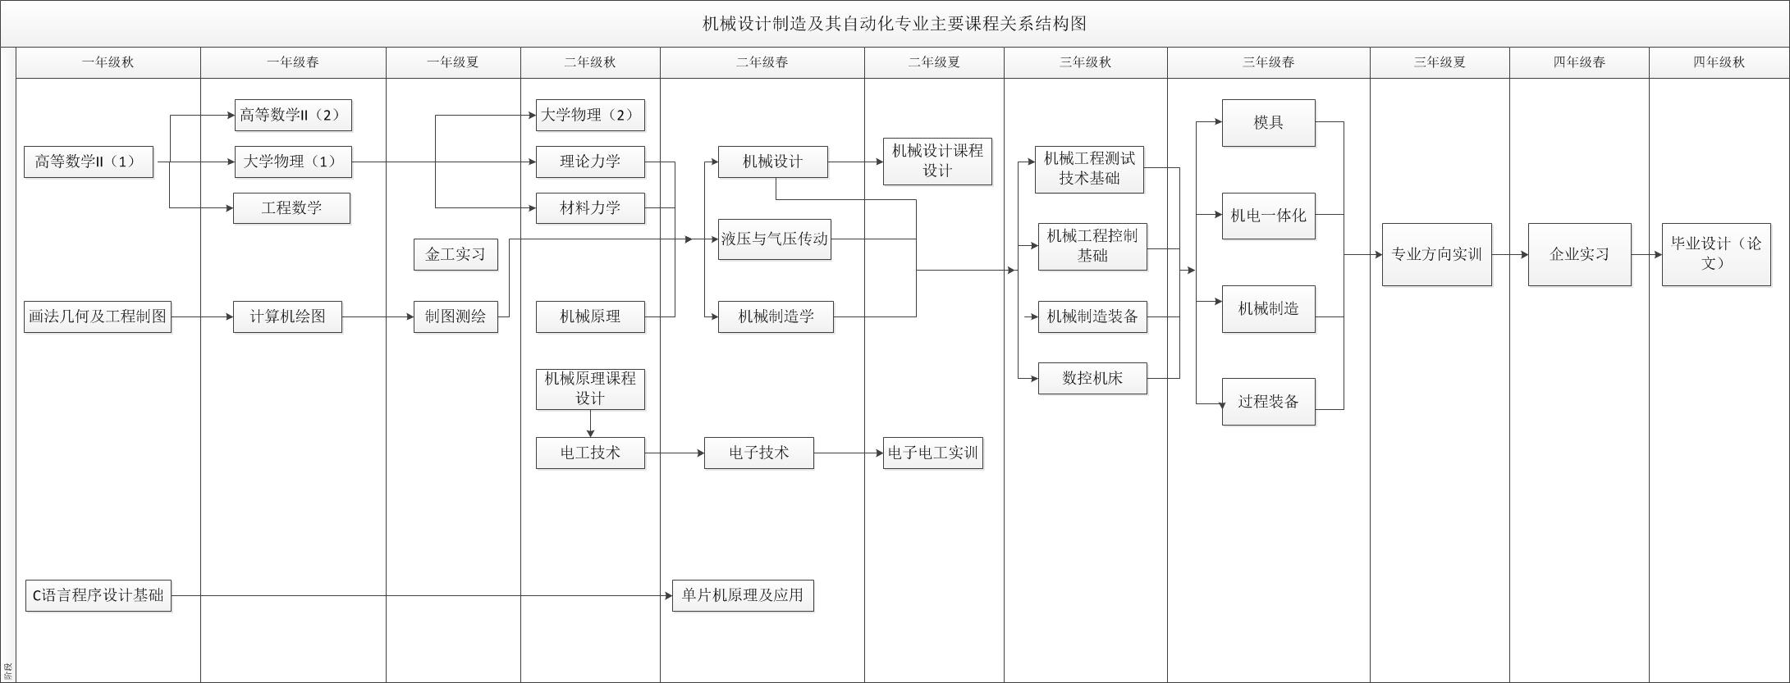

八、专业指导性培养计划表

**1.总表**



**2.集中实践教学环节模块**



**3.专业选修课模块**



1. **综合素质与能力培养课程模块**



1. **学习模式改革课程模块**



**6.各环节学时学分分配表**



九、分学期安排专业指导性培养计划表

**第一学年**



**第二学年**



**第三学年**



**第四学年**



专业负责人： 签名：

系（部）审核人： 签名：

系（部）：